Преподаватель: Пыльченкова Елена Ивановна
Эл.почта elenaokzt@yandex.ru
Название файла: 17.12.20 г. Муфты, их назначение и классификация
Задание должно быть выполнено до 22.12.20 г.
Задание выполнять исключительно в виде фотографий заданий, сделанных от руки
Письменно в тетради/конспекте ответить на следующие вопросы
- Какое устройство называется муфтой?
- Каково назначение муфт?
- Какие группы муфт различают по принципу их действия?
- Какие группы муфт различают по характеру работы?

Литература: Электронная библиотека «Юрайт»
1. Техническая механика: учеб. пособие для СПО/ В.М. Зиомковский,
И.В. Троицкий; под науч. ред. В.И. Вешкурцева. – М.: Издательство Юрайт,
2019. – 288 с – (серия: профессиональное образование).
Режим доступа.
https://biblio-online.ru/viewer/tehnicheskaya-mehanika-442528#page

Краткие теоретические сведения
Муфты
В современном машиностроении большинство машин состоит из сборочных единиц (узлов) и механизмов. Для обеспечения кинематической и силовой связи валы узлов соединяют муфтами.
Муфтой - называется устройство для соединения концов валов или для соединения валов со свободно сидящими на них деталями (зубчатые колеса, звездочки и т. д.).
Назначение муфт — передача вращающего момента без изменения его значения и направления. В ряде случаев муфты дополнительно поглощают вибрации и толчки, предохраняют машину от аварий при перегрузках, а также используются для включения и выключения рабочего механизма машины без останова двигателя.
Классификация муфт
Многообразие требований, предъявляемых к муфтам, и различные условия их работы обусловили создание большого количества конструкций муфт, которые классифицируют по различным признакам на группы.
По принципу действия:
1) постоянные муфты, осуществляющие постоянное соединение валов между собой;
2) сцепные муфты, допускающие во время работы сцепление и расцепление валов с помощью системы управления;
3) самоуправляемые муфты, автоматически разъединяющие валы при изменении заданного режима работы машины.
По характеру работы:
1) жесткие муфты, передающие вместе с вращающим моментом вибрации, толчки и удары;
2) упругие муфты, амортизирующие вибрации, толчки и удары при передаче вращающего момента благодаря наличию упругих элементов — различных пружин, резиновых втулок и др.
Группы (механические, гидродинамические, электромагнитные). Рассматриваются только механические муфты. Электромагнитные и гидравлические муфты изучают в специальных курсах.
Подгруппы:
1) жёсткие,
2) компенсирующие,
3) упругие,
4) предохранительные,
5) обгонные.
Виды:
1) фрикционные, 2) с разрушаемым элементом.
Конструктивные исполнения:
1) кулачковые,
2) шариковые,
3) зубчатые,
4) фланцевые,
5) втулочно-пальцевые,
6)втулочные.
Глухие муфты
Глухие муфты соединяют соосные валы в одну жесткую линию. Относятся к постоянным муфтам. Применяются в тихоходных приводах. Из различных видов глухих муфт наибольшее распространение получили втулочные и фланцевые муфты
Втулочная муфта собой втулку, насаживаемую на концы валов рис. 3.3.1. Применяется для передачи небольших вращающих моментов. Имеет простую конструкцию, малые габариты и низкую стоимость. Недостатком муфты является неудобный монтаж и демонтаж, связанные с осевым смещением валов или муфты вдоль вала. Материал втулки — сталь 45. Втулочную муфту выбирают по стандарту. Шпоночное соединение проверяют на прочность.
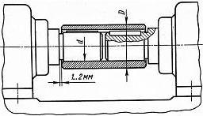

Рисунок 3.3.1 Втулочная муфта
Фланцевая муфта состоит из двух полумуфт с фланцами, стянутыми болтами рис. 3.3.2, причем половина болтов установлена с зазором, а другая — без зазора. Фланцевые муфты соединяют отдельные части валопровода в один вал, работающий как целый. Для того, чтобы этот составной вал оставался прямолинейным, необходима строгая соосность его частей и пригонка полумуфт, в противном случае неизбежны изгиб вала, его биение и появление дополнительных нагрузок на опоры. Фланцевые муфты просты по конструкции, надежны в работе, могут передавать большие моменты. Они широко распространены в машиностроении. Материал полумуфт — сталь 40 или сталь 35Л, допускается также чугун СЧ20. Эти муфты выбирают по стандарту и проводят проверочный расчет болтов на прочность.
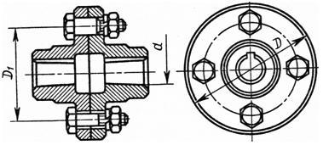

Рисунок 3.3.2 Фланцевая муфта
Жесткие компенсирующие муфты
Жесткие компенсирующие муфты относятся к постоянным муфтам и предназначены для соединения валов с компенсацией радиальных рис. 3.3.3.а, осевых рис. 3.3.3.6 и угловых рис. 3.3.3.в смещений вследствие неточности изготовления и монтажа. Компенсация отклонений от соосности валов достигается за счет подвижности жестких деталей муфты. Эти муфты уменьшают дополнительные нагрузки на валы и подшипники, вызываемые отклонениями от соосности валов. Наибольшее распространение из группы компенсирующих муфт получили зубчатые и цепные.
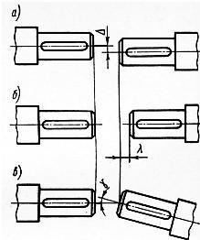

Рисунок 3.3.3 Виды смещений валов
Зубчатая муфта рис. 3.3.4 состоит из двух обойм 1 с внутренними зубьями эвольвентного профиля, которые зацепляются с зубьями втулок 2, насаживаемых на концы валов. Обоймы соединены между собой болтами, поставленными в отверстия без зазора. Втулки и обоймы изготовляют из стали 40 или стали 45Л.
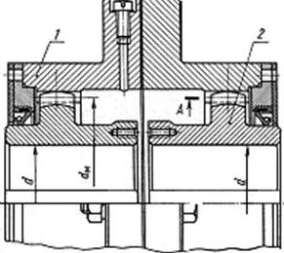
Рисунок 3.3.4 Зубчатая муфта
Зубчатые муфты компенсируют радиальные, осевые и угловые смещения валов за счет боковых зазоров в зацеплении и обточки зубьев втулок по сфере. Зубчатые муфты широко применяются для соединения горизонтальных тяжело нагруженных валов диаметром d=40...560 мм при окружных скоростях до 25 м/с. Эти муфты надежны в работе, имеют малые габариты. Зубчатые муфты подбирают по наибольшему диаметру концов соединяемых валов и проверяют по формуле:
где Т_{гост} — максимальный вращающий момент муфты по ГОСТ; Т — вращающий момент, передаваемый муфтой; К₁ =1,1…1,8 - коэффициент безопасности;
К₂ =1…1,5- коэффициент условий работы машины.
Цепная муфта состоит из двух полумуфт-звездочек, имеющих одинаковые числа зубьев рис. 3.3.5, охватывающей их общей цепи и защитного кожуха, заполненного пластичным смазочным материалом. Применяются цепи роликовые однорядные и двухрядные, а также зубчатые. Достоинства цепных муфт — простота конструкции и обслуживания, относительно небольшие габариты. При монтаже и демонтаже не требуется осевого смещения узлов. Цепные муфты имеют значительные люфты. Поэтому их не применяют в реверсивных приводах (реверс будет сопровождаться ударами). Цепные муфты допускают угловое смещение валов.
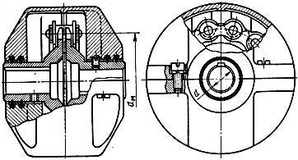

Рисунок 3.3.5 Цепная муфта
Упругие муфты
Упругие муфты относятся к постоянным муфтам. Основная часть этих муфт — упругий элемент, который передает вращающий момент от одной полумуфты к другой. Упругие муфты смягчают толчки и удары; служат средством защиты от резонансных крутильных колебаний, возникающих вследствие неравномерного вращения; допускают сравнительно большие смещения осей соединяемых валов.
Основные характеристики упругих муфт — жесткость или(обратная ей величина) податливости и демпфирующая способность, т. е. способность превращать в теплоту энергию при деформации упругих элементов муфты.
По конструкции упругие муфты разнообразны. По материалу упругих элементов они делятся на две группы: муфты с неметаллическими упругими элементами (обычно резиновыми) рис.3.3.6.а — г и муфты с металлическими упругими элементами рис. 3.3.7.а — г: а — цилиндрические пружины; б — змеевидные пластинчатые пружины; в — стержни, пластины и пакеты пластин, расположенные по образующей и по радиусу; г — пакеты разрезных гильзовых пружин.
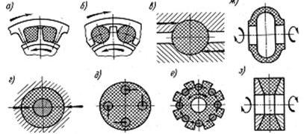

Рисунок 3.3.6 Основные типы резиновых упругих элементов муфт
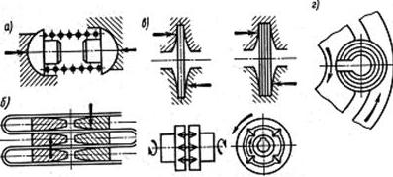
Рисунок 3.3.7 Основные типы металлических стальных упругих элементов муфт
Муфта упругая втулочно-пальцевая состоит из двух дисковых полумуфт рис. 3.3.8, в одной из которых в конических отверстиях закреплены соединительные пальцы с надетыми гофрированными резиновыми втулками. Материал полумуфт — чугун СЧ20, сталь 35 или 35Л. Материал пальцев — сталь 45. Вследствие небольшой толщины резиновых втулок муфта обладает малой податливостью, компенсируя незначительные смещения валов. Радиальное и угловое смещения валов снижают долговечность резиновых втулок, нагружая валы дополнительной радиальной изгибающей силой. Муфта широко применяется для соединения машин с электродвигателями при передаче малых и средних вращающих моментов. Она проста в изготовлении. Наружная поверхность полумуфт может использоваться в качестве тормозного барабана. Муфту подбирают по стандарту в диапазоне диаметров валов d=16...150 мм.
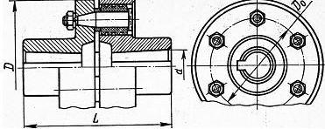
Рисунок 3.3.8 Муфта упругая втулочно-пальцевая
Муфта упругая со звездочкой состоит рис.3.3.9 из двух полумуфт 1с торцовыми кулачками и резиновой звездочки 2, зубья которой расположены между кулачками. При передаче момента в каждую сторону работает половина зубьев. Муфта компактна и надежна. Применяется для соединения быстроходных валов.
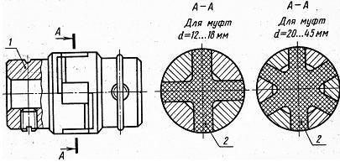
Рисунок 3.3.9 Муфта упругая со звездочкой

